Áreas de Atuação em Ciências e Tecnologia
Sistema | SIGAA
Módulo | Stricto Sensu
Usuários | Coordenadores da Pró-Reitoria de Pós-Graduação
Perfil | PPG
Última Atualização | Janeiro de 2020
Esta funcionalidade permite aos coordenadores do programa de pós-graduação (PPG) realizar o cadastro, a alteração e a remoção de áreas de atuação em ciências e tecnologia.
Para isso, acesse o SIGAA -> Módulos -> Stricto Sensu -> Bolsas de Docência Assistida -> Cadastros -> Áreas de Atuação em Ciências e Tecnologia.
A seguinte página será apresentada:
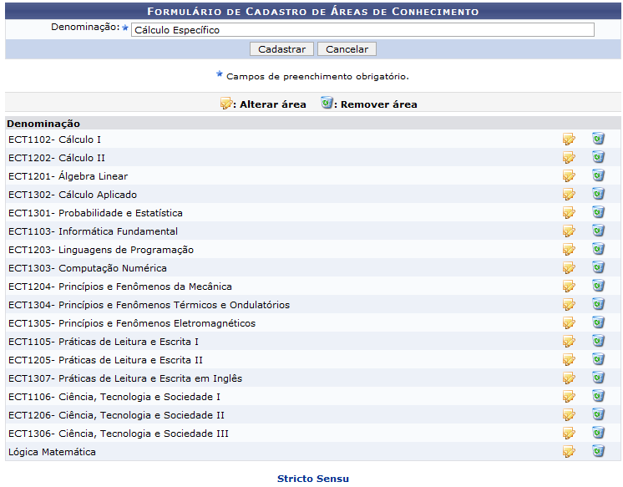
Caso desista da operação, clique em Cancelar. O sistema exibirá uma caixa de diálogo para que confirme o cancelamento. Esta ação será a mesma em todas as telas em que exista a opção.
Clique no link caso deseje retornar para a página inicial do módulo.
Na tela acima, o usuário poderá cadastrar novas áreas de conhecimento, bem como alterar e remover áreas já cadastradas. Para cadastrar uma nova área de conhecimento, informe a Denominação da mesma e clique em Cadastrar. Iremos cadastrar a Denominação Cálculo Específico como exemplo. O sistema exibirá a seguinte mensagem no topo da página e a nova área de conhecimento será incluída na lista das áreas cadastradas:
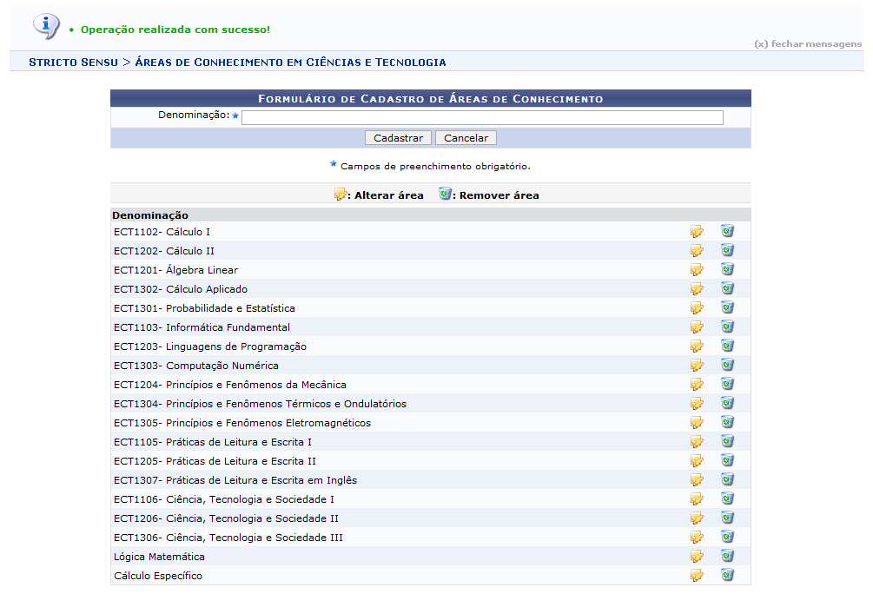
Para remover a área de conhecimento cadastrada, clique no ícone . A seguinte janela será apresentada:
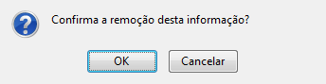
Clique em OK para prosseguir com a remoção. Após confirmar, a lista será recarregada sem a área removida e com a seguinte mensagem de confirmação no topo:

Para alterar a área de conhecimento, clique no ícone . O campo Denominação será carregado com o nome da Área escolhida para alteração. Usaremos como exemplo a alteração da denominação Cálculo Específico para Cálculos Específicos.
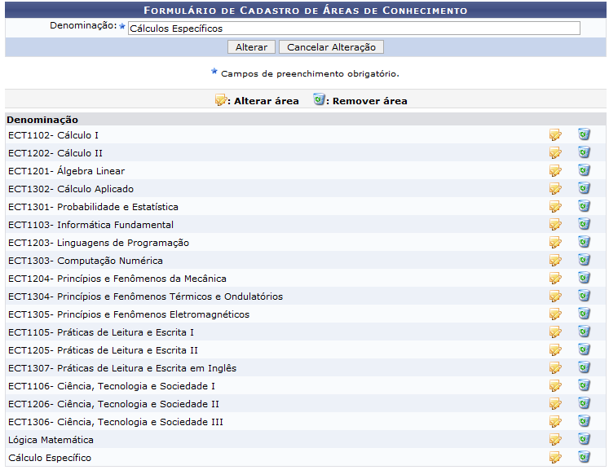
Caso desista da alteração, clique em Cancelar Alteração. O sistema exibirá uma caixa de diálogo para que confirme o cancelamento. A tela será recarregada para o cadastro de uma área de conhecimento.
Para concluir a alteração, informe a nova denominação da Área e clique em Alterar. A seguinte mensagem de sucesso será exibida:
Bom Trabalho!

Manuais Relacionados
- Formas de atuação de Bolsistas
<< Voltar - Manuais do SIGAA

